

**Programm // 26. Februar 2021**

**FORUM SPORTERNÄHRUNG**

***AKTUELLES WISSEN FÜR DIE PRAXIS***

Online Live-Veranstaltung

***13:30 Uhr***

**Eröffnung, Programmablauf, Ablauf der Online-Veranstaltung**

**Moderation: Mag. Dr. Manuela Konrad, ÖGSE-Präsidentin**

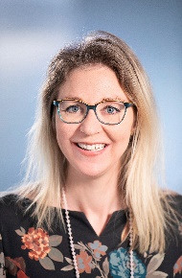

**Mag. (FH) Doris Hiller-Baumgartner**

Freiberufliche Diätologin, Schwerpunkt: Salutogenese, Ernährungspsychologie und Betriebliches Gesundheitsmanagement. Gründungs- und Vorstandsmitglied der ÖGSE. Als Autorin im Lehrbuch der Sporternährung der ÖGSE gibt sie umfangreiche Einblicke in Speiseplanmodelle und ihre praktische Umsetzung.

***13:40 Uhr***

**„Das Mahl und die Zeit. Mahlzeit“**

Aus der Praxis für die Praxis: Das richtige Lebensmittel und Getränk zum richtigen Zeitpunkt nach dem Motto: Wann – Was – Warum

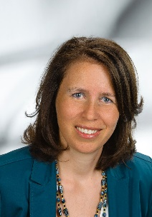

**Assoz. Prof. DI Dr. Barbara Wessner**

Vizepräsidentin der ÖGSE. Wissenschaftlich tätig an der Universität Wien, Zentrum für Sportwissenschaft und Universitätssport. Forschungsschwerpunkt: Einfluss von Sport und Ernährung auf Immunsystem und Muskulatur. Lehrende an verschiedenen nationalen und internationalen Hochschulen.

***14:05 Uhr***

**„Personalisierte Ernährung und sportliche**

**Leistungsfähigkeit“**

Ist die sportliche Leistungsfähigkeit eine Frage der Gene? Direct-to-Consumer-Tests werden teils mit Skepsis oder Euphorie aufgenommen. Welche Handlungsanleitungen sind hier aus heutiger Sicht gegeben?

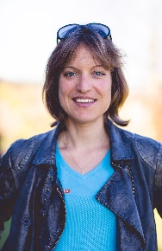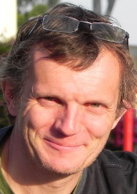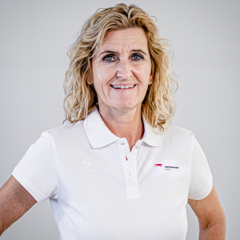

***16:45 – 17:15 Uhr***

**Diskussion und Fazit**

***17:15 – 17:30 Uhr***

**Schlussworte**

**Mag. Judith Haudum, MSc**

Sportwissenschafterin/Diätologin. Zusammenarbeit mit Sportlern, Verbänden div. Sportarten: ÖFB, ÖTV, ÖSV, ÖRV, Red Bull Salzburg. Verantwortlich für die Ernährungsberatung am Olympiazentrum Salzburg. Lehrbeauftragte: Universität Salzburg, FH Bern.

.

***16:20 Uhr***

**„Ernährung im Teamsport - damit die Leistung hält“**

Die richtige Sporternährung wird oft vergessen, ist jedoch im Sport essenziell. Wie geht man fit und voller Energie ins Spiel? Wie verringert die Ermüdung? Wie reduziert man das Verletzungsrisiko? All das ist durch Ernährung steuerbar. Was gilt es für Teamsportler zu beachten?

**Dr. Günther Neumayr**

Niedergelassener Arzt in Lienz: Innere Medizin, Kardiologie, Sportmedizin; Habilitation für Innere Medizin, früherer Leiter der Inneren Medizin Krankenhaus Innichen und Kitzbühel. Präsident der Österreichischen Gesellschaft für Sport- und Präventivmedizin.

***15:55 Uhr***

**„Die Bedeutung von Eisen, Magnesium und ausgewählten Vitaminen im Sport“**

Zweifelsohne spielen Mikronährstoffe eine zentrale Rolle in der Sporternährung? Doch welche brauchen wir tatsächlich? Und ist eine Supplementierung notwendig, ja sogar sinnvoll?

**Mag. Isabella Grabner-Wollek**

Ernährungswissenschafterin, seit 2001 im Leistungssport Austria, Bundesinstitut für den Leistungs- und Spitzensport. Lehrbeauftragte bei der Bundessportakademie Wien, Donauuniversität Krems, Fachhochschule Wiener Neustadt sowie an der Fachhochschule FH Wien.

***14:30 Uhr***

**„Gewichtsmanagement ohne Leistungsverlust“**

Im Leistungssport wie auch im Hobbysport ist Gewichtsmanagement immer wieder von großer Bedeutung. In den meisten Fällen geht es um die Reduktion von Körperfett. Im Vortrag werden aktuelle und praktikable Empfehlungen zur Erreichung des Ziels diskutiert.